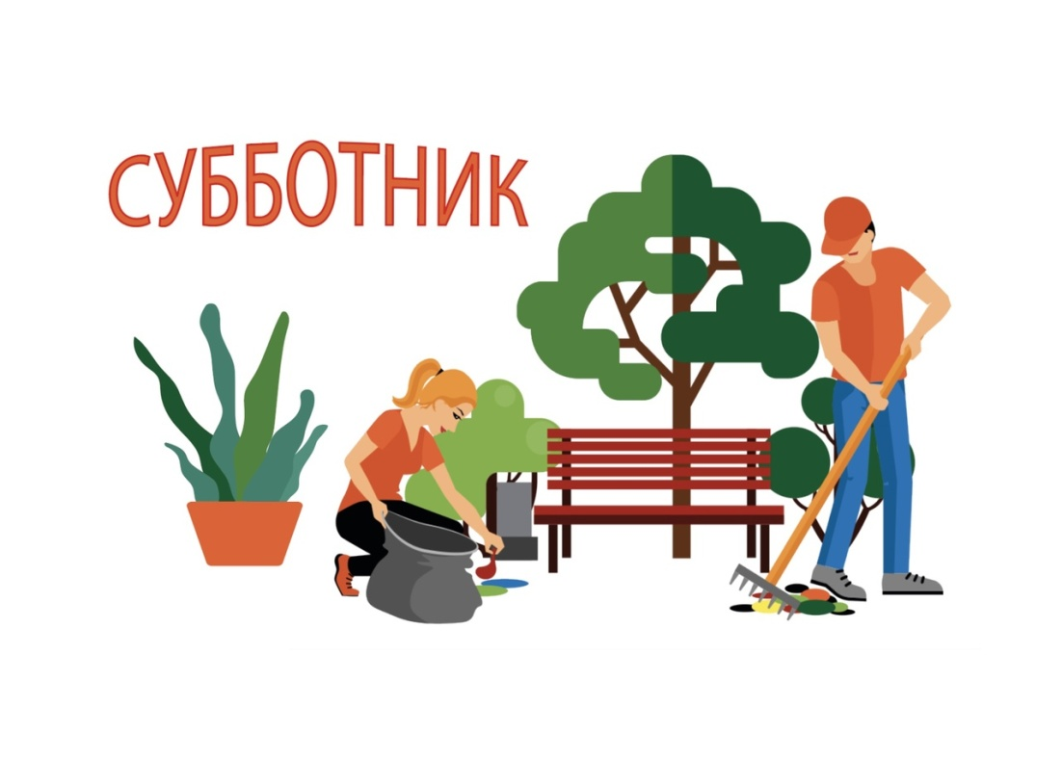

**УВАЖАЕМЫЕ ЖИТЕЛИ СТУДЕНОВСКОГО МУНИЦИПАЛЬНОГО ОБРАЗОВАНИЯ!!!**

Администрация Студеновского муниципального образования сообщает, что 26 апреля 2025года в 10:00ч  на территории Студеновского муниципального образования проводится Всероссийский субботник по благоустройству территории.

Приглашаем всех жителей принять активное участие в субботнике и сделать наши села и деревни чистыми, благоустроенными и красивыми.